实验六 倒计时系统
学号： 班级： 姓名：
一、实验目的

二、实验要求

三、实验内容

前面板 | 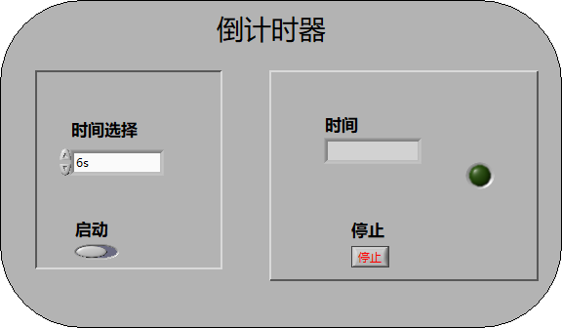
程序框图 | 